**Форматы параметров (для всех запросов):**

Для всех запросов доступна справка по ключу -h. (Например, /corr -h), либо при вводе команды без параметров (например, /corr)

Регистр параметров значения не имеет.

Порядок параметров может быть любым (!за исключением первого обязательного параметра!)

Знаком * помечены обязательный параметры.

1. Тикер – либо тикер акции, либо тикер индекса (!тикер индекса обозначается точкой в начале!).

Примеры тикеров акций: SBER, LKOH, GAZP

Примеры тикеров индексов: .MOEXOG, .MOEXFN, .MOEXTL

1. Период_посл – берутся данные за последние n дней/недель/месяцев

d – последние n **торговых** дней

w – последние n недель

m – последние n месяцев

y – последние n годов

Примеры:

25d – данные за последние 25 торговых дней

3w – данные за последние 3 недели

2m – данные за последний 2 месяца

1y – данные за последний год

1. Период_промежуток – берутся данные за определенный промежуток, даты разделяются пробелом.

Формат даты: либо дд.мм.гггг, либо гггг.мм.дд

Примеры:

2020.01.01 2021.05.06

15.05.2021 30.06.2021

1. Столбцы – OPEN HIGH LOW CLOSE VOLUME, перечисляются через пробел в любом порядке.

Примеры:

OPEN HIGH

CLOSE LOW HIGH

VOLUME CLOSE HIGH OPEN

1. Таймфреймы (по ключу -t):

h – часовой таймфрейм

d – дневной таймфрейм

w – недельный таймфрейм

m – месячный таймфрейм

1. **Корреляция между столбцами одного тикера**

/corr тикер -p период [-t таймфрейм] [-c …столбцы]

*Параметры:*

*тикер

*период (-p) – либо за последние n, либо указанный промежуток

таймфрейм (-t) – по умолчанию дневной

столбцы (-c) – по умолчанию все

*Формат ответа:*

Если столбца два

0.9521503313542344

Если столбцов больше двух

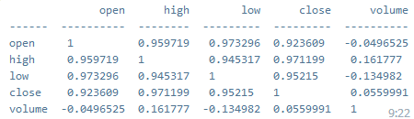

*Примеры:*

/corr SBER -p 30d - вывести корреляцию по всем столбцам тикера SBER за последние 30 торговых дней, таймфрейм дневной.

/corr SBER -p 01.01.2020 01.01.2021 – вывести корреляцию по всем столбцам тикера SBER в период с 01.01.2020 по 01.01.2021. Таймфрейм дневной.

/corr SBER -p 30d -t h - вывести корреляцию по всем столбцам тикера SBER за последние 30 торговых дней, таймфрейм часовой.

/corr SBER -p 30d -c open high - вывести корреляцию между столбцами open и high тикера SBER за последние 30 торговых дней, таймфрейм дневной.

/corr SBER -p 30d -t d -c open high - вывести корреляцию между столбцами open и high тикера SBER за последние 30 торговых дней, таймфрейм дневной.

**2.Корреляция между разными тикерами**

/corr …тикеры -p период [-t таймфрейм] [-c столбец]

*Параметры:*

*тикеры – минимум два

*период (-p) – либо за последние n, либо указанный промежуток

таймфрейм (-t) – по умолчанию дневной

столбец (-c) – по умолчанию CLOSE (!только один!)

*Формат ответа:*

Если тикера два

0.9521503313542344

Если тикеров больше двух

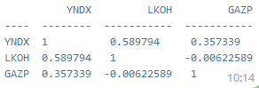

*Примеры:*

/corr SBER ROSN -p 30d – корреляция между SBER и ROSN по CLOSE за последние 30 торговых дней.

/corr SBER ROSN -p 01.01.2020 01.01.2021 -t w - корреляция между SBER и ROSN по CLOSE в период с 01.01.2020 по 01.01.2021, таймфрейм недельный.

/corr SBER ROSN -p 10d -c open - корреляция между SBER и ROSN по OPEN за последний 10 торговых дней, таймфрейм дневной.

/corr SBER ROSN LKOH -p 10d – вывести таблицу корреляции между SBER, ROSN, LKOH пo CLOSE за последние 10 торговых дней.

/corr SBER ROSN LKOH -p 6m -t w -c high - вывести таблицу корреляции между SBER, ROSN, LKOH пo HIGH за последние 6 месяцев, таймфрейм недельный.

**3.Статистические величины**

/величина тикер -p период [-t таймфрейм] [-c столбец]

/mean – среднее арифметическое

/var - дисперсия

/median - медиана

/std – среднеквадратическое отклонение

*Параметры:*

*тикер

*период (-p) – либо за последние n, либо указанный промежуток

таймфрейм (-t) – по умолчанию дневной

столбец (-c) – по умолчанию CLOSE, all – по всем столбцам

*Формат ответа:*

230.61866666666668

*Примеры:*

/mean SBER -p 30d – среднее арифметическое по SBER за последние 30 торговых дней по столбцу CLOSE, таймфрейм дневной.

/var SBER -p 2w -t h – дисперсия по SBER за последние 2 недели по столбцу CLOSE, таймфрейм часовой.

/median SBER -p 06.05.2021 15.10.2021 -c open – медиана по SBER за промежуток с 06.05.2021 по 15.10.2021 по столбцу OPEN.

/std SBER -p 60d -c volume – среднеквадратическое отклонение по SBER за последний 60 торговых дней по столбцу VOLUME.

/std SBER -p 60d -c all – расчет для каждого столбца тикера

**4.Модель Delta2W (определенные тикеры)**

/delta2w …тикеры [-per интервал] [-corr корреляция] [-diff разность] [-export] – перебор указанных тикеров

*Параметры:*

*тикеры – список тикеров

per – интервал (по умолчанию 20)

corr – корреляция (по умолчанию 0.85)

diff – абсолютная разность (по умолчанию 10)

export – экспортировать расчеты в xlsx (!только если два тикера!)

*Формат ответа:*

Файл .xlsx с парами с указанием corr и diff для каждой пары

*Примеры:*

/delta2w SBER ROSN -per 30 -export - проанализировать SBER и ROSN за период в 30 дней с экспортом расчетов в xlsx, corr и diff по умолчанию

/delta2w SBER ROSN LKOH VTBR FLOT GAZP -per 25 -corr 0.9 -diff 15 - проанализировать пары тикеров за период в 25 дней, выбрать пары с корреляцией выше 0.9 и абсолютной разностью выше 15

**5.Модель Delta2W (Все тикеры)**

/delta2w_full -per интервал -corr корреляция -diff разность – полный перебор всех тикеров

/delta2w_full -per интервал1 -corr корреляция1 -diff разность1 -AND -per интервал2 -corr корреляция2 -diff разность2 [-AND] ….. – полный перебор всех тикеров несколько раз с разными параметрами. Итоговые результаты содержат только пары, которые удовлетворяют сразу всем условиям.

/delta2w_full -per интервал1 -corr корреляция1 -diff разность1 -OR -per интервал2 -corr корреляция2 -diff разность2 [-OR] ….. - полный перебор всех тикеров несколько раз с разными параметрами. Итоговые результаты содержат пары, которые удовлетворяют хотя бы одному из перечисленных условий.

Условий может быть произвольное количество.

/delta2w_stop – прервать выполнение модели и вывести текущие результаты

*Примеры:*

/delta2w_full -per 30 -corr 0.85 -diff 12 - проанализировать ВСЕ пары тикеров за период в 30 дней, выбрать пары с корреляцией выше 0.85 и абсолютной разностью выше 12

/delta2w_full -per 30 -corr 0.80 -diff 11 -AND -per 40 -corr 0.9 -diff 12 - проанализировать ВСЕ пары тикеров 2 раза (1 раз – период 30 дней, корреляция 0.80, разность 11; 2 раз – период 40 дней, корреляция 0.9, разность 12) и выбрать пары, которые удовлетворяют сразу двум условиям.

/delta2w_full -per 30 -corr 0.80 -diff 11 -AND -per 40 -corr 0.9 -diff 12 – выбрать пары, которые удовлетворяют хотя бы одному из двух условий.

**6.Список входящих в индекс тикеров**

/index тикер

*Параметры:*

*тикер – тикер индекса

*Формат ответа:*

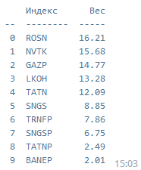

*Примеры:*

/index MOEXOG – список входящих тикеров индекс MOEXOG на текущий момент, с указанием весов.

**7.Список индексов, в которых входит тикер**

/indexes тикер [-отрасль]

*Параметры:*

*тикер – тикер индекса

отрасль – вывести только отраслевой индекс

*Формат ответа:*

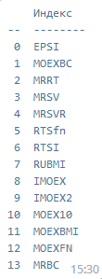

*Примеры:*

/indexes SBER – вывести все индексы, в которые входит тикер SBER

/indexes SBER -отрасль – вывести только отраслевой индекс

**8.Список тикеров**

/ticker тикер – получении информации по тикеру

- проверка поддержки тикера и вывод последней поддерживаемой даты

- последние Close, Open, High, Low, Volume

- изменение Close за день, неделю, месяц, квартал и год (также в процентах)

/tickers -list - вывод списка тикеров из БД

/tickers -cnt - количество тикеров, хранящихся в БД

**9.Прогнозирование**

/forecast тикер [-t таймфрейм] [-m модель] [-prob]

*Параметры:*

*тикер – тикер акции или индекса

таймфрейм (-t) – либо часовой (h), либо дневной (d), либо недельный (w). По умолчанию дневной.

модель (-m) – модель прогнозирования. Доступные модели – [arima, ets, rnn, nhits,auto]. По умолчанию auto.

arima – модель SARIMA с автоподбором гиперпараметров.

ets – экспоненциальное сглаживание с автоподбором гиперпараметров.

rnn – рекуррентная нейронная сеть (LSTM/GRU). Универсальная модель, особенно подходит для вероятностного прогнозирования.

nhits – нейронная сеть NHiTS. Подходит для точечного прогнозирования.

вероятностный прогноз (-prob) – вместо точечного прогноза осуществляется вероятностный (предоставляется доверительный интервал).

горизонт (-hor) – горизонт прогнозирования. По умолчанию для дневного интервала – 1, для часового – 30, для недельного – 1.

*Дополнительные параметры (!!!не рекомендуется изменять!!!):*

целевой столбец (-c) – столбец, на который производится прогноз. Доступные значения – [close, open, high, low, volume]. По умолчанию close.

период (-p) – период данных для обучения модели. По умолчанию для дневного интервала – 4y, для часового – 3m, для недельного – 6y.

*Примеры:*

/forecast SBER – прогноз close по тикеру SBER на шаг вперед (дневной таймфрейм)

/forecast SBER -t w – прогноз close по тикеру SBER на шаг вперед (недельный таймфрейм)

/forecast SBER -t h -m arima – прогноз close по тикеру SBER на 30 торговых часов (часовой таймфрейм), модель – ARIMA.

/forecast SBER -hor 5 -prob – вероятностный прогноз по тикеру SBER на 5 торговых дней (дневной таймфрейм)

**ДОПОЛНИТЕЛЬНЫЕ ФУНКЦИИ**

**1.Экспорт в xlsx**

/export тикер -p период [-t таймфрейм]

*Параметры:*

*тикер

*период (-p) – либо за последние n, либо указанный промежуток

таймфрейм – по умолчанию дневной

*Формат ответа:*

**

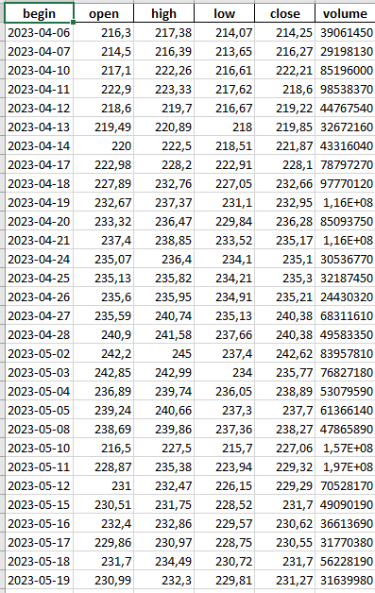

*Примеры:*

/export SBER -p 30d – экспорт результатов по SBER за последние 30 торговых дней, таймфрейм дневной.

/export SBER -p 05.02.2020 01.10.2023 -t w – экспорт результатов по SBER указанный промежуток , таймфрейм недельный.

**2.Визуализация**

/chart тикер -p период [-t таймфрейм] [-с столбцы] [-сandles]

*Параметры:*

*тикер

*период - либо за последние n, либо указанный промежуток

таймфрейм – по умолчанию дневной

столбцы – по умолчанию close

candles – вывести свечной график (по умолчанию линейный)

*Формат ответа:*

Свечной график в формате изображения

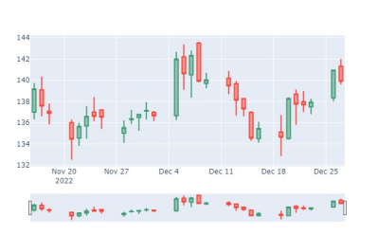

В формате html (график будет интерактивным)



Линейный график в формате изображения

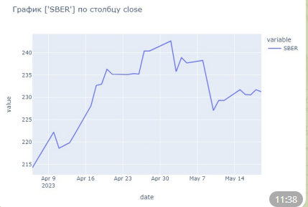

*Примеры:*

/chart SBER -p 30d -img – вывести линейный график за последние 30 торговых дней по SBER, таймфрейм дневной, столбец CLOSE, изображение в формате JPG.



/chart SBER -p 30d -t h -img вывести линейный график за последние 30 торговых дней по SBER, таймфрейм часовой, столбец CLOSE, изображение в формате JPG.

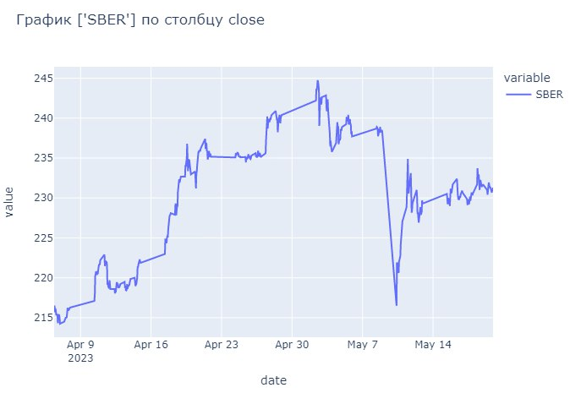

/chart SBER -p 60d -candles -img – вывести свечной график за последний 60 торговых дней по SBER, таймфрейм дневной, столбец CLOSE, изображение в формате JPG.

